1. Proses Submit artikel online by sistem

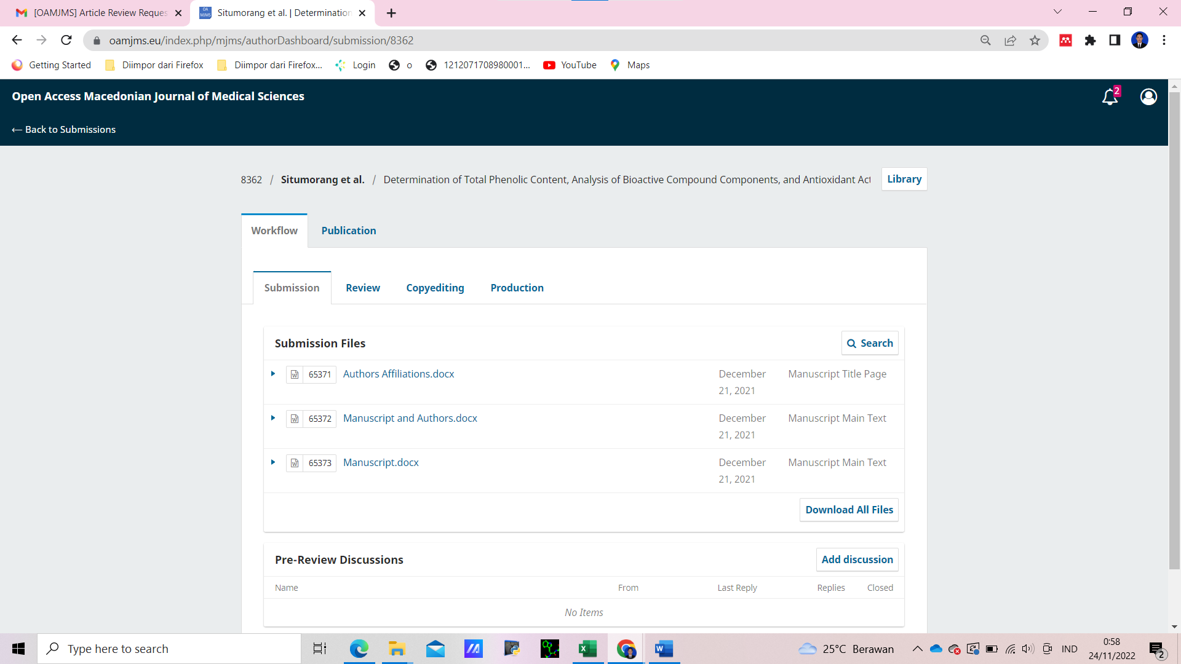

1. Tahap revisi

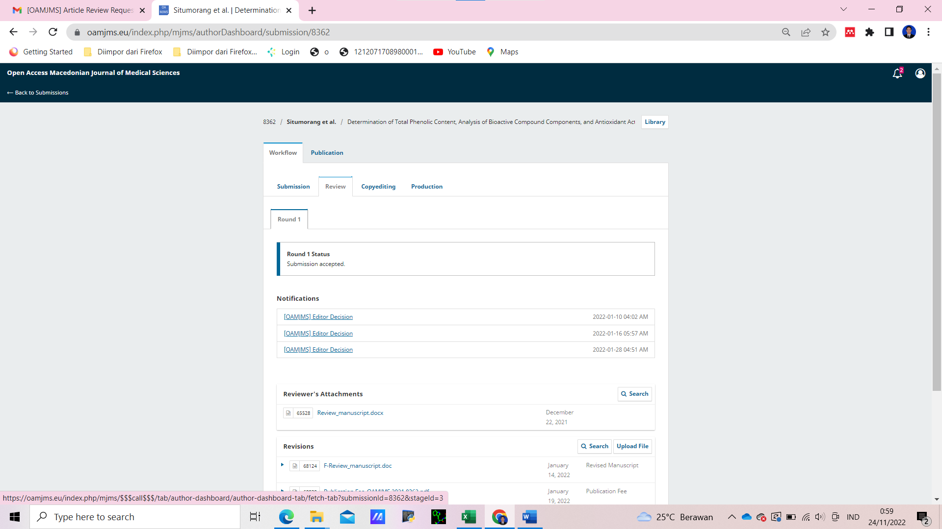

1. Tahap revisi sudah diterima dan meminta melakukan pembayaran

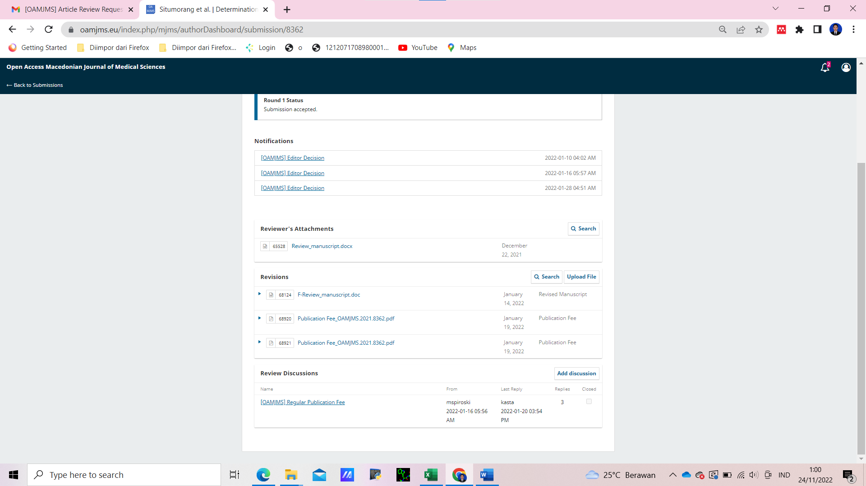

1. Tahap produksi

